AutoPlay Media Studio


С помощью AutoPlay Media Studio можно создавать мультимедийные электронные издания самого различного назначения: презентации, электронные учебники, мультимедийные приложения. Программа AutoPlay Media Studio позволяет систематизировать электронный материал и оформить его путем создания меню с автозапуском. Приложение, которое будет создано AutoPlay Media Studio в конце работы, представлено в виде объектной модели, которая состоит из группы отдельных страниц, наподобие того, как это реализовано на Интернет-сайтах.
Show Page - показать страницу (выбираем страницу на которую переместит нас данная кнопка)
Show Dialog - показать диалог
Close Dialog - закрыть диалог
Run Program – запустить программу
Open Document – открыть документ (позволяет прикрепить любой документ, включая документ word)
Print Document – печатать документ (отправляет документ на печать)
Send Email – послать электронное письмо
View Website – открытие веб сайта
Explore Folder – открытие explore
Play Multimedia – проигрывать мультимедийный файл
Play/Pause Background Music – проигрывать музыкальный фон программы
Exit/Close – закрывать/ выходить из документа.
В поставку входят уже готовые шаблоны для оформления меню с разнообразными кнопками для запуска программ, проигрывания звуков, печати файлов, открытия Интернет-сайтов, позволяющим без особого труда сделать интерфейс ПО наиболее дружественным и красивым. AutoPlay Media Studio - не требует знания программирования и очень быстро осваивается.
Рассмотрим ряд направлений, где можно применить Autoplay Media Studio.
CD-ROM AutoRun меню
Можно создать меню для просмотра документов, обзора содержимого диска, перейти на Интернет-ресурс, отправить письмо на электронную почту и многое другое.
Мультимедийные визитные карточки
Создание оригинальных мультимедийных приложений. За основу можно взять имеющиеся в стандартной поставке шаблоны и примеры.
Обучающие интерактивные учебники
Интеграция различных форматов представления информации (текст, аудио, видео) с использованием инструментов навигации дает возможность создать удобные, качественные обучающие курсы.
Собственные аудио плееры
Достаточно просто создать собственный проигрыватель с оригинальным интерфейсом, поддержкой плей-листов и навигации.

Слайдшоу
Возможность создания красочных слайдшоу из фотографий с музыкальным сопровождением и навигацией.
Интерактивные презентации
Создание интерактивных презентаций со вставками видео, звуковым сопровождением, ссылками на сетевые ресурсы – дело нескольких минут. Можно воспользоваться как готовыми шаблонами, так и создать презентации с чистого листа.
Каталоги
Последние версии программы имеют средства работы с базами данных. Поэтому у разработчиков появилась возможность создания иллюстрированных каталогов с функциями поиска и сортировки данных.
Рекламные диски и визитки
Используя встроенный язык программирования, а также дополнив продукт flash анимацией, можно создавать яркие рекламные буклеты и визитные карточки на оптических носителях.
Резюме, электронные портфолио
Достаточно эффектно и современно выглядят электронные портфолио, созданные при помощи AutoPlay Media Studio. Для реализации необходимы цифровые фото, видео и текст описания, связанные элементами навигации.
Готовый проект может быть представлен в виде самораспаковывающегося архива, сохранён отдельной папкой на жёстком диске, записан на CD/DVD прямо из программы.
Без оплаты работает ограниченное время.
Скачать бесплатную пробную версию AutoPlay Media Studio
http://www.indigorose.com/products/autoplay-media-studio/
Руководства по работе в программе AutoPlay Media Studio
http://www.training-net.ru/lessons/autoplay-media-studio-lessons.html
http://rep.bntu.by/handle/data/3756
http://sirius.ssmu.kz/fs/_14/02/04/52f0f93c4e078.DOC.
- Создание проекта
Запустите программу и выберите шаблон нового проекта.
Для этого:
1. Запустите программу AutoPlay Media Studio двойным щелчком левой кнопкой мыши на пиктограмме.
2. В диалоговом окне Добро пожаловать в AutoPlay Media Studio выберите Создать новый проект и щелкните левой кнопкой мыши.
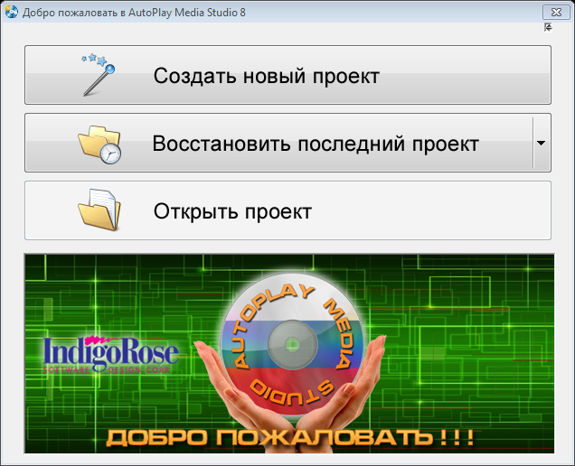
3. В открывшемся окне диалога Создание Нового Проекта в текстовое поле Название Вашего Проекта введите название проекта, например Мой первый проект.
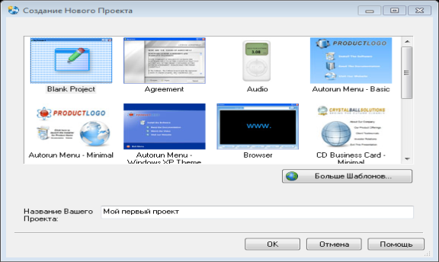

4. Выберите шаблон Blank Project (Бланк проекта) двойным щелчком левой кнопкой мыши и в окне Создание Нового Проекта ответьте Да.
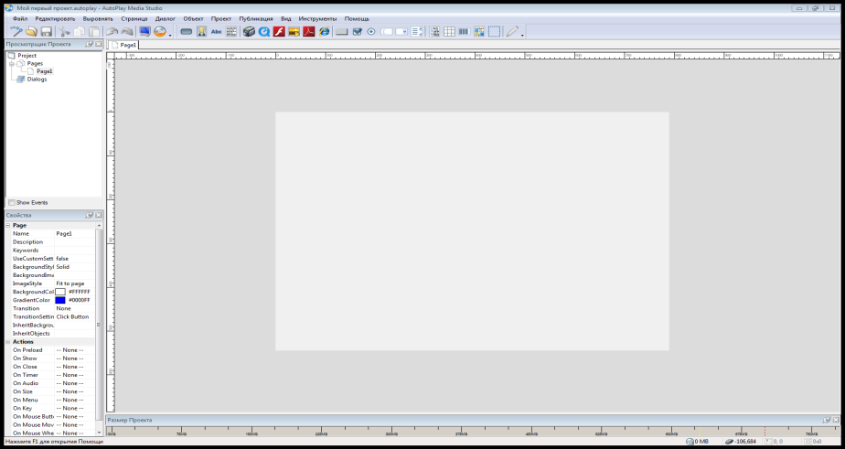
Откроется страница Page1 нового проекта Мой первый проект в рабочем окне программы AutoPlay Media Studio.

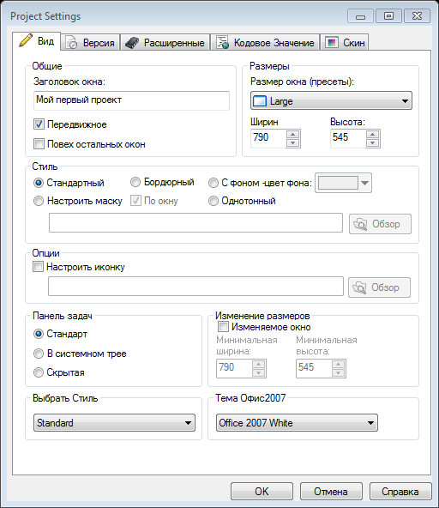
Примечание. В окне программы AutoPlay Media Studio по умолчанию должны быть установлены панели инструментов: Страницы, Стандартная, Объекты. Если эти панели не установлены, установите их с помощью команд: Вид>Панели инструментов >….
По умолчанию должен быть установлен размер окна редактирования Large. Если установлен другой размер окна редактирования, то с помощью команды: Проект>Настройки откройте окно диалога Project Settings. В раскрывающимся списке Размер окна (пресеты:) найдите размер Large и щёлкните левой кнопкой мыши. В новом окне указываем необходимые нам размеры. Так же в данном окне можно указать иконку, которая будет видна при запуске нашего меню. Щелкните на кнопке ОК.
2. Оформление внешнего вида страниц проекта
На странице Page1 - титульной странице проекта должен быть создан фон страницы, написано название ЭСО и размещены объекты управления проектом.
2.1 Создание фона страницы
1.
Способ 1. Щелчком правой кнопки мыши по странице вызовите контекстное меню, выберите пункт Свойства и щелкните левой кнопкой мыши.
Способ 2. Жмем правой кнопкой мыши по белому листу, из выплывающего окна выбираем свойства. Заходим в свойства этой странички.
2.
В окне диалога Page Properties: Page1 (Свойства страницы: Страница 1) на вкладке Настройки установите флажок Применить пользовательские настройки, затем установите пометку Один цвет и, в открывшейся палитре, выберите цвет фона, например голубой. Щелкните на кнопке ОК.
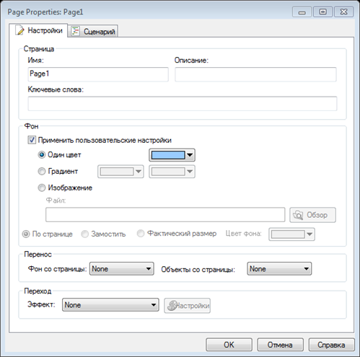

Примечание. В качестве фона страницы может быть выбрана любая картинка, желательно однотонная, выполненная в любом графическом редакторе. Чтобы добавить фон, нам нужно указать путь к выбранному изображению. Если изображение больше выбранного проекта, то необходимо указать «по странице», тогда картинка уменьшится до размеров страницы.
2.2 Создание надписи проекта
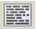
- Щелкните на кнопке Параграф на панели инструментов Объекты.

- Двойным щелчком мыши, на появившемся объекте Параграф, откройте окно диалога Paragraph
Propertties: Paragraph1, на вкладке Настройки в текстовом поле Текст введите текст Цветы.
- В меню шрифт выберите название и размер шрифта, его начертание. Нажимаем ok.
В графе сценарий обязательно должно быть выбрано Кириллица.
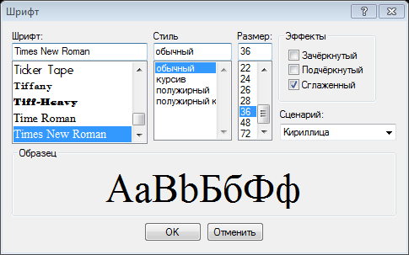
- Выравниваем текст, выбираем цвет - желтый. В группе Выравнивание щелкните Центр. Нажимаем ok.
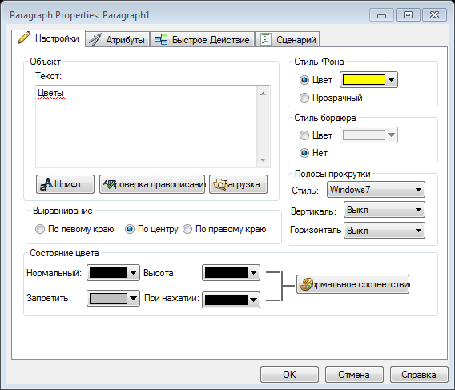
Примечание. Команду Объект>Параграф или кнопку Новый объект Параграф на панели инструментов Объекты можно использовать для добавления описания к любым другим объектам на странице.
2.3 Создание метки страницы
На каждой странице можно добавить метку, чтобы видеть какая открывается страница. Метка добавляется с помощью кнопки «новая надпись», расположенной на панели инструментов. Каждая страница может иметь свое оформление.
1. Щелкните на кнопке Новый Объект Метка на панели инструментов Объекты.
2. В появившейся на странице Page1 надписи New Label щелкните правой кнопкой мыши, в контекстном меню выберите пункт Свойства и щелкните левой кнопкой мыши.
3. В окне Label Propetie: Label1, на вкладке Настройки, в текстовое поле введите текст Главная страница
4. Щёлкните на кнопке Шрифт. В окне диалога Шрифт выберите название и размер шрифта, его начертание. Щёлкните ОК.
В графе сценарий обязательно должно быть выбрано Кириллица. Щёлкните ОК.
- Разместите введенные надписи и метку на странице в соответствии с рисунком.

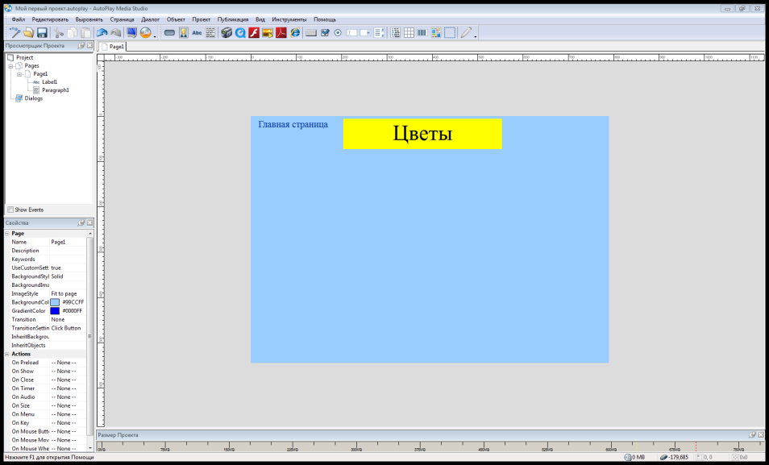
3. Работа с кнопками проекта
В создаваемом проекте в качестве объектов управления будут использованы кнопки.
Для создания кнопок можно выполнить команду Объект>Кнопка или щелкнуть на кнопке Новый объект Кнопка на панели инструментов Объекты.
1. Щелкните на кнопке Новый объект Кнопка на панели инструментов Объекты. В окне диалога Выбор файла на вкладке Галерея выберите кнопку и сделайте на ней двойной щелчок левой кнопкой мыши. Кнопка будет вставлена на страницу.
2. Для ввода названия кнопки сделайте на ней двойной щелчок левой кнопкой. В окне диалога Button Propeties: Button1 на вкладке Настройки в текстовом поле Текст введите текст названия, например Комнатные цветы (для отображения надписи в две строки после слова Комнатные нажмите Enter).
3. В группе Состояние Цветов установите цвета:
Нормальный – Темно-синий, При нажатии – Светло-синий.
4. Щёлкните на кнопке Шрифт. В окне диалога Шрифт установите нужный шрифт, его стиль и размер. В комбинированном списке Сценарий выберите Кириллица. Щёлкните ОК.
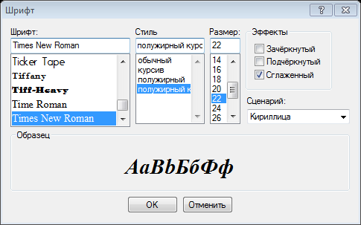
5. Сделайте дубликат кнопки Комнатные цветы. Для этого щелчком правой кнопки мыши на кнопке Комнатные цветы вызовите контекстное меню, выберите пункт Дубликат и щелкните левой кнопкой мыши.
6. Измените название второй кнопки. Для этого сделайте на ней двойной щелчок левой кнопкой мыши. В окне Button Propeties: Button2 на вкладке Настройки в текстовое поле Текст введите слово Садовые цветы.
7. Перетаскиванием при нажатой и удерживаемой нажатой левой кнопке мыши поместите кнопки на странице, так как на рисунке.
8. Добавьте кнопки перехода и кнопку выхода. Изображение кнопок находится в папке
Практика 2/Кнопки.
Для выравнивания кнопок по вертикали вызовите направляющую линию двойным щелчком левой кнопкой по горизонтальной линейке, перетащите направляющую за маркер в её верхней части в нужное место и выровняйте кнопки.
Для выравнивания кнопок по горизонтали вызовите направляющие линии двойными щелчками левой кнопкой по вертикальной линейке, перетащите направляющие за маркеры в нужные места и выровняйте кнопки
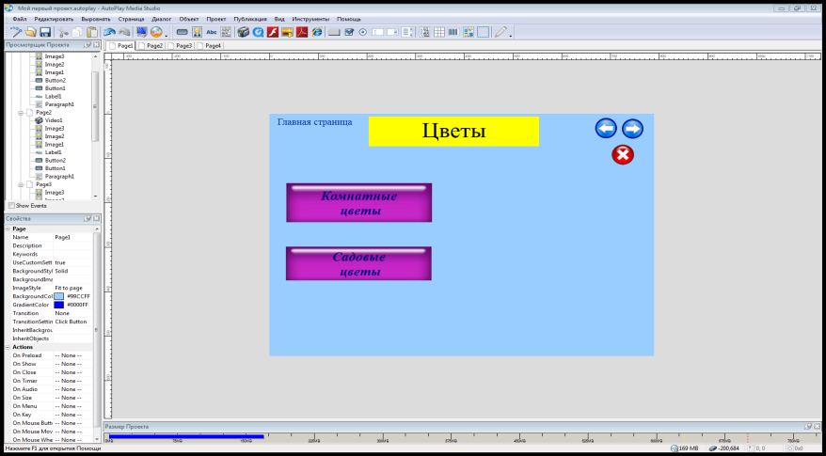
Примечание. Для удаления горизонтальных направляющих линий щелчком правой кнопкой по маркеру одной из линий вызовите контекстное меню, выберите пункт Удалить все и щелкните левой кнопкой мыши. Вертикальная направляющая линия удаляется аналогично.
4. Назначение действий объектам управления
4.1 Кнопка Выход  на главной странице предназначена для закрытия всего проекта.
Кликаем два раза по кнопке Выход в новом окне выбираем вкладку Быстрое действие и в раскрывающемся списке Выбор действия выбираем Exit/Close.
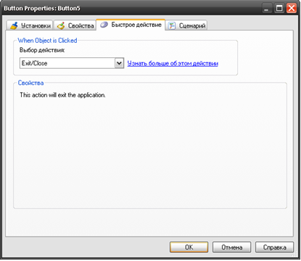

4.2 Кнопки  предназначены для перехода между страницами.
Кликаем два раза по кнопке в новом окне выбираем вкладку Откройте вкладку Быстрое действие и в раскрывающемся списке Выбор действии выберите Show Page (Показать страницу) и щёлкните левой кнопкой мыши на раскрывающийся список Страница для показа выберите необходимое действие.

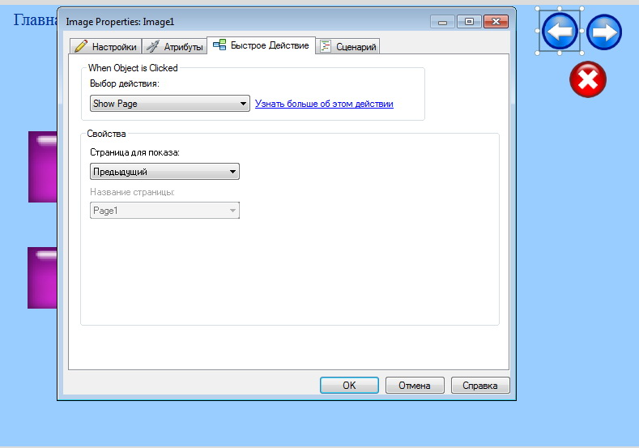

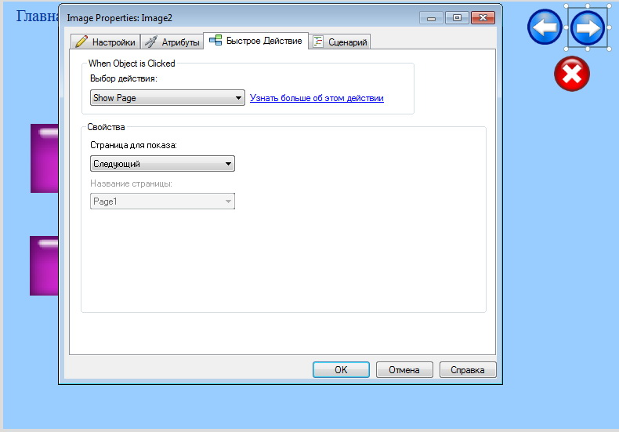

4.3
Метка Главная страница предназначена для перехода на первую страницу.
Кликаем два раза по метке Главная страница в новом окне выбираем вкладку Быстрое действие и, в раскрывающемся списке Выбор действии, выберите Show Page (Показать страницу) и щёлкните левой кнопкой мыши.
В раскрывающемся списке Страница для показа: выберите Сначала и щёлкните левой кнопкой мыши.
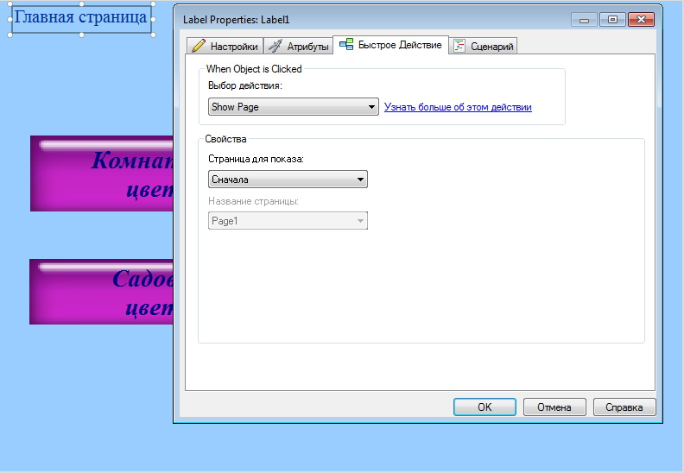

5.Создание новых страниц проекта
Всего в данном проекте Цветы должно быть четыре страницы. Поэтому создайте страницы Page2, Page3 и Page4 дублированием страницы Page1.
Для этого:
1. Щелчком правой кнопки мыши на ярлыке страницы Page1 вызовите контекстное меню, выберите пункт Дубликат и щелкните левой кнопкой мыши.
2. Повторите это действие ещё два раза.
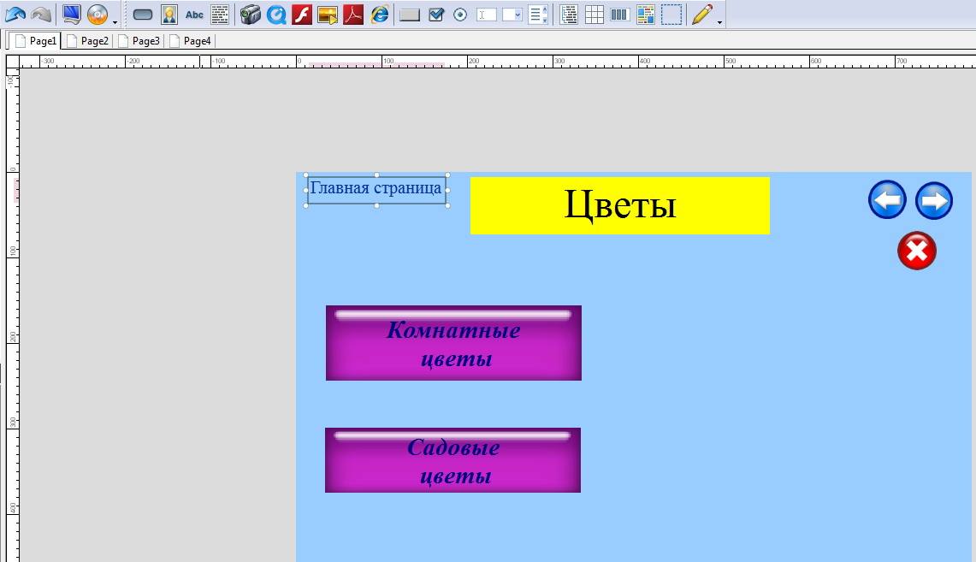
Кнопка откроет презентацию
Кнопка перехода на вторую страницу
Примечание. Для перехода со страницы на страницу щёлкайте на ярлыках страниц Page1, Page2, Page3 и Page4.
Для создания новых страниц проекта можно выполнить команду Страница>Добавить или щелкнуть на кнопке Добавить страницу на панели инструментов Pages (Cтраницы). Затем каждой странице можно добавить фон и заголовок.

Page2
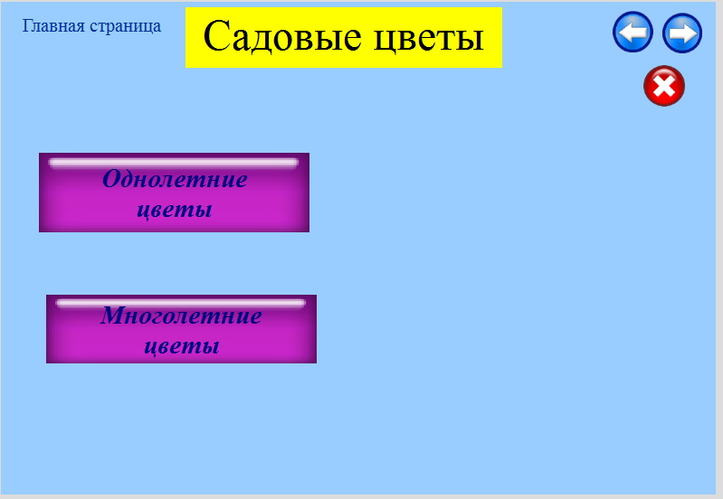
Кнопка перехода на третью страницу
Сюда вставим видеоклип

Page3
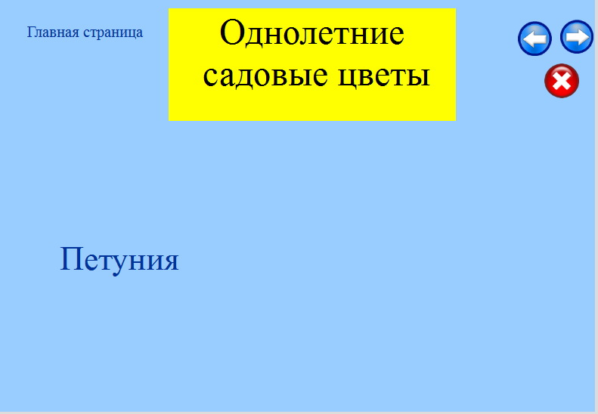
Метка (параграф) переход на четвертую страницу
на четвертую страницу

Page4
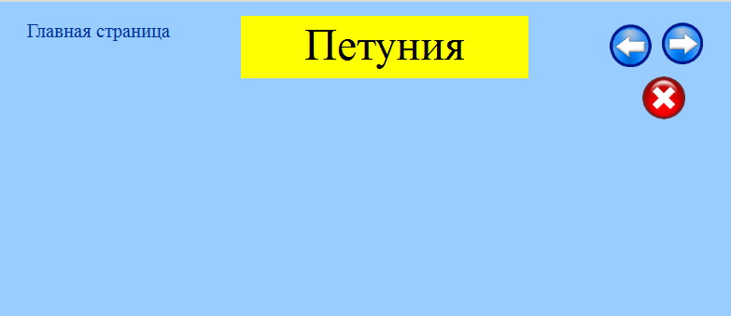
Сюда вставим слайдшоу

- Продолжаем назначать действия объектам
6.1 Переход на другую страницу
Определяем, какие страницы проекта будут открывать данные кнопки. Кликаем два раза по кнопке в новом окне, выбираем вкладку Быстрое действие, выбираем действие кнопки show Page (показать страницу). Ниже выбираем из предложенных вариантов Специфическая страница и указываем имя страницы, на которую мы попадем при нажатии данной кнопки.
Назначим кнопке Садовые цветы на главной странице Page1 действие перехода на страницу 2 (Page2).
Для этого:
1. Перейдите на страницу Page1.
2. Щелкните на кнопке Садовые цветы правой кнопкой мыши.
3. В контекстном меню выберите пункт Свойства и щелкните левой кнопкой мыши.
4. В окне диалога Button Propeties: Button1 щелчком мыши откройте вкладку Быстрое Действие и, в раскрывающемся списке Выбор действия, выберите Show Page и Специфическая страница в раскрывающемся списке выбираем имя страницы Page2.
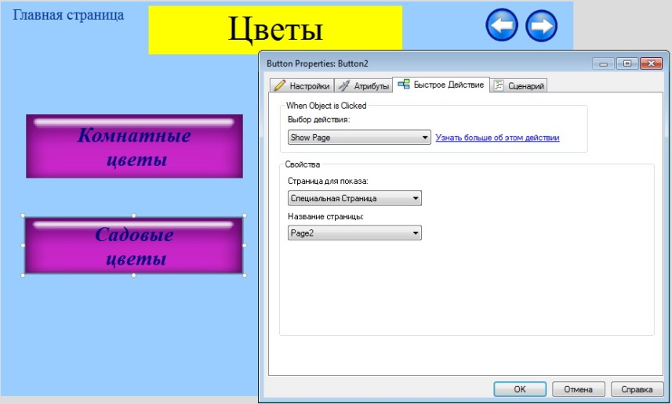
6.2 Открытие файла
Назначим кнопке Комнатные цветы на главной странице действие открытия презентации.
Для этого:
1. Перейдите на страницу Page1.
2. Щелкните на кнопке Комнатные цветы правой кнопкой мыши.
3. В контекстном меню выберите пункт Свойства и щелкните левой кнопкой мыши.
4. В окне диалога Button Propeties: Button1 щелчком мыши откройте вкладку Быстрое Действие и, в раскрывающемся списке Выбор действия, выберите Open Document (открыть документ). Щелкните левой кнопкой мыши. Щелчком левой кнопки мыши на кнопке Обзор откройте окно диалога Выбор Файла, поставьте пометку Показать все файлы, найдите презентацию Комнатные цветы в папке Практика 2, выделите ее щелчком мыши и щелкните на кнопке ОК.
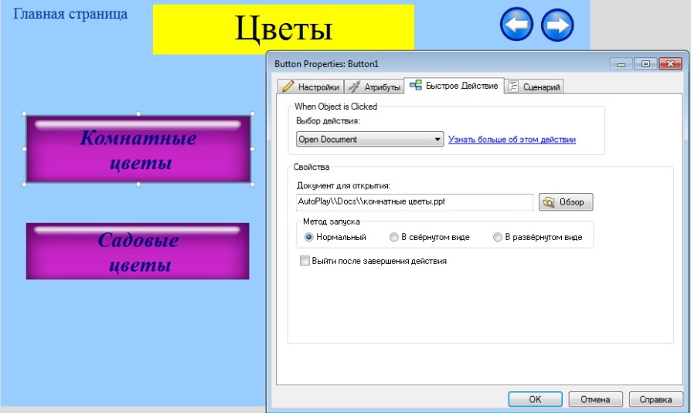

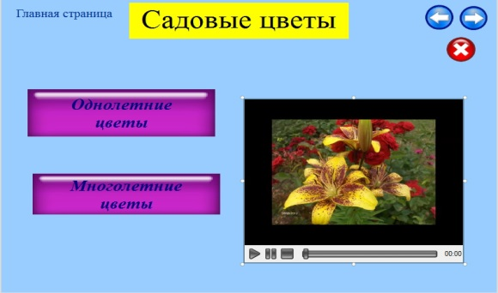
6.3 Вставка видеоклипа
Видеоклип запускается с помощью проигрывателя встроенного в AutoPlay Media Studio.
1. Щелчком на ярлыке Page2 откройте страницу Страница 2.
2. Щёлкните на кнопке Новый Видео Объект на панели инструментов.
3. В окне диалога Выбор Файла поставьте пометку Показать все файлы, найдите в папке Практика2 файл Садовые цветы, выделите его щелчком мыши и щелкните на кнопке ОК. В рабочей области окна AutoPlay Media Studio будет отображено окно встроенного проигрывателя, предназначенного для просмотра выбранного видеоклипа.
4. Если надо, измените размеры окна проигрывателя.
6.4.Создание слайдшоу
1. Перейдите на страницу 4 щелчком левой кнопки мыши на ярлыке Page4.
2. Щёлкните по кнопке Новый Слайдшоу Объект на панели инструментов Объекты.
3. Увеличьте размеры Нового Слайдшоу Объекта и разместите его.
4. Щёлкните правой кнопкой мыши на Новом Слайдшоу Объекте.
5. В контекстном меню выберите пункт Свойства и щелкните левой кнопкой мыши.
6.В окне диалога SlideShow Propeties: SlideShow1 оставьте настройки, установленные по умолчанию, и щёлкните на кнопке Добавить.
7. В окне диалога Выбор Файла поставьте пометку Показать все файлы, найдите в папке Практика2 папку Петуния и выделите значки всех графических файлов будущего слайдшоу, щелкните на кнопке ОК. Выбранные файлы будут отображены в окне диалога SlideShow Propeties: SlideShow1. Щелкните на кнопке ОК.
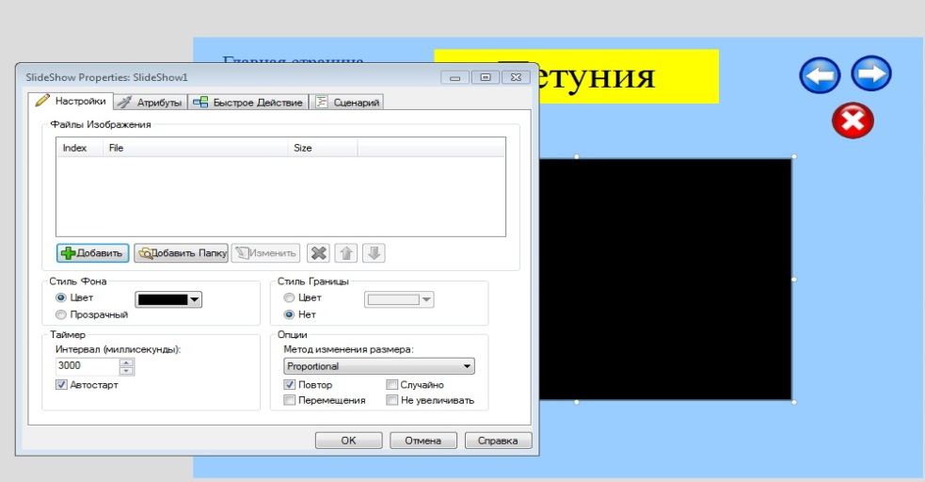
8.Сборка и сохранение проекта
Для предварительного просмотра проекта перед сборкой можно выполнить команду Публикация>Предосмотр или щелкнуть на кнопке Предосмотр на панели инструментов Стандартная.
Щёлкните на кнопке Предосмотр и просмотрите созданный проект.
Готовый проект может быть сохранён отдельной папкой на жёстком диске или записан на СD/DVD прямо из программы AutoPlay Media Studio.
Сохранение проекта в папке на жёстком диске компьютера дает возможность легко открывать папки проекта и редактировать материалы (тексты, презентации и др.), включённые в проект.
8.1 Сохраним проект на жестком диске
1. Щёлкните на кнопке Собрать на панели инструментов Стандартная или выполните команду Публикация>Создать
2. В окне диалога Предупреждение щелкните на кнопке Далее.
3. В окне диалога Вывод Проекта пометьте команду Записать папку на жестком диске
и щелкните на кнопке Next.
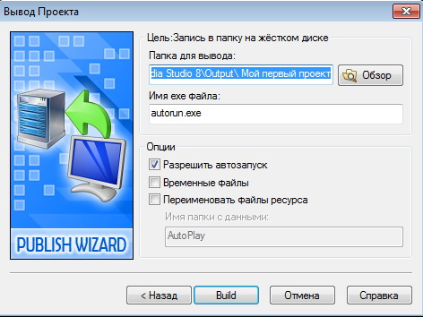
4. Щелчком на кнопке Обзор откройте окно диалога Обзор папок, найдите папку Рабочий стол и щелкните левой кнопкой мыши.
5. Щелкните на кнопке Создать папку в окне диалога Обзор папок.
6. Переименуйте Новую папку. Щелкните по кнопке ОК
7. В окне диалога Вывод Проекта оставьте всё по умолчанию и щелкните на кнопке Build.
8. В окне диалога Завершено щелкните на кнопке Close (Закрыть)

